УДК 677.027

ОПТИМИЗАЦИЯ ПРОЦЕССА ОГНЕСТОЙКОЙ ОТДЕЛКИ НЕТКАНЫХ МАТЕРИАЛОВ ИЗ ВОЛОКОН КОНОПЛИ

Бақтыбаева Г.К., магистрант АТУ, 6М073600 - БНТИ; научный руководитель Джуринская И.М., и.о. доцента, РhD, Алматинский технологический университет, г.Алматы, Республика Казахстан, E-mail: gulzada.baktybaeva@mail.ru
В статье рассматривается разработанная технология придания огнестойкости материалам на основе волокон конопли, с использованием силиката магния. В результате проведенных исследований [1], известно, что, современные требования к производству нетканых материалов предусматривают следующие требования: экологическую безопасность, простоту переработки, высокие противопожарные характеристики и доступность материала. Снижение горючести нетканых материалов на основе натуральных волокон является одной из важнейших задач. Многоплановые исследования в этой области направлены на определение условий распространения пламени, критических условий затухания материалов, а также на изучение влияния различных веществ на горючесть материалов.
В результате химической очистки конопли от наркотических веществ из этого растения можно получить целлюлозу для всего спектра бумаги – от банкнотной до упаковочной и офисной бумаги, а также множество видов текстильной продукции. Несмотря на высокую устойчивость волокон конопли к продуктам жизнедеятельности микроорганизмов различных групп, имеется существенный недостаток, выраженный в неустойчивости к горению. В настоящее время использование антипиренов является наиболее общим, традиционным направлением в снижении горючести [2].
Многие антипирены не всегда обеспечивают соответствие обработанных ими материалов всему комплексу специальных и гигиенических требований, в частности, по содержанию выделяющихся химически-вредных продуктов горения: формальдегида, угарного газа и т.д. Объектами исследования являются: нетканый материал из конопли и антипирен на основе силиката магния. Таким образом, основной целью стала разработка оптимального процесса огнестойкой отделки нетканных материалов из волокон конопли.
Проведенные исследования показали, что антипирен на основе магния хлористого технического (бишофита) в растворе 12-15% на первой стадии пропитки и 15% низкомодульного силиката натрия на второй стадии пропитки по технологической схеме придания огнезащитной отделки текстильного материала (ТМ) на основе волокон конопли (рисунок 1), подаваемого в различных концентрациях с интервалами и уровнями варьирования факторов эксперимента (таблица 1).

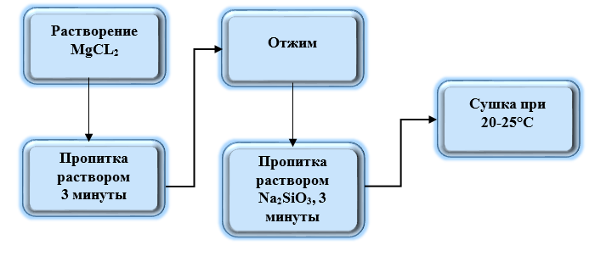

Рисунок 1 – Технологическая схема придания огнезащитной отделки ТМ на основе волокон конопли
Таблица 1 – Интервалы и уровни варьирования факторов эксперимента
№ | Уровни факторов | Концентрация компонентов, г/л
№ | Уровни факторов | MgCl₂ | Na₂SiO₃ в соотношении 1:1 с водой
1 | Основной уровень | 5 | 200
2 | Интервал варьирования | 2 | 100
3 | Верхний уровень | 7 | 300
4 | Нижний уровень | 3 | 100

Данный метод специальной огнестойкой отделки способствовал образованию огнезащитной оболочки на поверхности обработанных ТМ (таблица 2).
Таблица 2 – Показатели обработанных материалов
№ | Параметры | Показатели
№ | Параметры | До горения | После горения
1 | Степень повреждения по массе, m грамм | 9,5 | 8,3
2 | Степень повреждения по длине, L мм | 100 | 90
3 | Продолжительность самостоятельного горения, в секундах | 10-12
Поведение образцов по отношению к пламени горелки
4 | При поднесения к пламени горелки | в течении 10 секунд, наблюдается почернение с выделением серого дыма и свечением
5 | После удаления от пламени горелки | Образец затухает с выделением серого дыма с запахом «жженой бумаги»

Эффект огнезащиты был достигнут в результате химической реакции обмена между указанными веществами с образованием негорючего и нерастворимого вещества (пленки) на поверхности волокна и силиката магния. Полученные результаты соответствуют требованиям, предъявляемым к материалам по огнестойкости согласно ГОСТ 15898-70 [3].
По проведенным исследованиям можно сделать следующие выводы:
- Полученный антипирен на основе силиката магния обеспечивает огнестойкую отделку материалам из волокон конопли;
- Согласно матрице планирования эксперимента (таблица 1), оптимизированны концентрации антипирена для огнезащитной отделки нетканых материалов;
- Рекомендуемая концентрация использования антипирена на основе силиката магния – 3 г/л;
- Увеличены параметры огнестойкости обработанных материалов.

Литература

- Джуринская И.М., Бактыбаева Г.К., Ниязбеков Б.Ж. Исследование и повышение огнестойкости теплоизоляционных материалов из конопли // Вестник Алматинского Технологического Университета. – 2017. - №4 (117). – С. 59-65.
- Liu M., Thygesen A., Summerscales J., Meyer AS. Targeted pre-treatment of hemp bast fibres for optimal performance in bio composite materials // Industrial crop sand products. - 2017. - Vol. 108, P. 660-683.
- ГОСТ 15898-70. Ткани льняные и полульняные. Метод определения огнестойкости – Москва, ИПК Издательство стандартов, 1970 – С. 3-4.

